广州华商学院人工智能学院课程考核方案（广州校区）

2025-2026 学年第 二 学期 适用专业 软件工程、计算机科学与技术
课程名称大模型应用开发技术 课程代码SKC7703考核方式 设计报告 课程负责人许丽娟

-------------------------------------------------------------------------------------------------------------------

一、考核目的
本次考核聚焦《大模型应用开发技术》课程的核心教学目标，综合考查学生对大模型应用开发相关知识点、技能点、能力点与素质点的掌握情况，具体如下：
1.知识点考查：检验学生对扣子AI应用开发平台操作、智能体构建、工作流设计、RAG技术、提示词优化、插件开发、知识库、数据库集成、多平台协同工作等核心知识的理解与掌握程度；
2.技能点考查：评估学生运用扣子平台完成智能体设计、工作流配置、功能测试与部署上线的全流程实践能力；
3.能力点考查：培养学生从业务需求出发，设计AI解决方案、调试优化智能体、融合多行业场景的创新思维与工程实践能力，采用视频对设计作品进行介绍的口头语言表达能力，以及撰写设计报告的文字语言表达能力；
4.素质点考查：强化学生的数据安全意识、版权意识、AI伦理责任意识，以及严谨的工程思维与规范开发习惯。

二、考核内容与要求

（一）考核任务
学生需从以下10类选题中任选其一，或自拟与课程内容相关的智能体开发项目（需经教师审核通过），完成从需求分析到部署测试的全流程开发：
1.智能客服系统：如汽车行业客服、电商商品咨询、校园事务问答、酒店预订服务等；
2.内容生成工具：如推文生成器、PPT自动生成器、新闻视频生成器、营销文案助手等；
3.多Agent协作系统：如旅游规划助手、智能办公协同助手、多任务学习伴侣等；
4.数据管理与交互系统：如访客登记系统、销售线索管理、学生信息查询系统等；
5.教育辅助工具：如看图学英语助手、习题答疑智能体、课程推荐系统等；
6.创意设计助手：如智能室内设计师、企业宣传海报生成器、Logo设计助手等；
7.媒体内容处理工具：如抖音文案提取与仿写助手、视频字幕生成器、语音播报合成系统等；
8.行业垂直解决方案：如法律咨询助手、医疗常识问答、金融理财顾问、农业技术推广助手等；
9.办公自动化工具：如会议纪要生成器、邮件自动回复、日程安排提醒智能体等；
10.生活服务类应用：如健康饮食推荐、出行路线规划、本地活动资讯推送助手等。

（二）具体要求
1.需求分析：明确智能体的功能定位、目标用户、使用场景；
2.系统设计：设计智能体结构、工作流程、插件与数据库集成方案；
3.开发实现：在扣子平台上完成智能体构建、工作流配置、提示词编写与优化；
4.测试与优化：对智能体进行功能测试、交互优化，确保系统稳定与用户体验；
5.报告撰写：撰写设计报告，完整呈现项目背景、设计思路、实现过程、测试结果与总结反思；
6.录制作品演示视频：录制时长不超过30分钟，MP4格式的高清视频，开启视频显示个人头像，先介绍班级姓名，然后介绍项目背景、设计思路，演示设计完成的功能，总结设计过程中遇到的技术问题以及解决方法，最后介绍对作品下一步的完善计划。

三、标准规范
为确保考核成果的规范性与专业性，需严格遵循以下标准：

（一）设计报告格式规范
1.页面设置：A4纸纵向，页边距上下2.54cm、左3cm，右2.2cm；
2.内容格式要求：
（1）一级标题：黑体三号，居中；
（2）二级标题：黑体四号左对齐，首行缩进2个字符；
（3）三级标题：黑体小四左对齐，首行缩进2个字符；
（4）正文：宋体小四号，首行缩进2字符，左对齐；
（5）数字和英文字符：Times New Roman；
（6）页码：五号宋体，格式“第*页 共*页”；
（7）页眉：小五号黑体，加文字 “广州华商学院”左对齐，“选题名称”右对齐；
（8）附录：提示词用五号宋体，程序代码（如有）用五号Times New Roman。
3.图表规范：图表需编号并附标题，如“图1-1 开始节点配置”，“表1-1 参数设置表”，五号宋体，图标题在图下方居中，表标题在表上方居中。引用外部内容需注明来源。

（二）开发与提交规范
1.智能体需在扣子平台上完成开发，具备可运行、可测试的功能；
2.报告文档中需包含智能体链接或二维码，便于教师访问验证；
3.代码、提示词、工作流节点配置等关键内容需在报告中以附录形式完整呈现；
4.所有材料命名格式：“学号-姓名-项目名称”（如“4202401-张三-旅游助手智能体”）。

四、考核材料提交要求
1.提交材料清单：
纸质版：设计报告1份（含评分表），装订成册。封面单独打印；评分表正反面打印；目录奇数页单独打印，偶数页双面打印；正文双面打印，黑白彩色均可；
电子版：压缩包命名格式“4202401-张三-旅游助手智能体.zip”,里面包含设计报告“4202401-张三-旅游助手智能体-设计报告.docx”和“4202401-张三-旅游助手智能体-演示视频.MP4”。
2.提交方式与时间：
纸质版：第18周学习周结束后7个工作日内，由学委统一提交至任课教师；
电子版：同一时间内上传至“超星尔雅”对应课程期末考试栏目。
迟交处理： 迟交1-2天每天扣10分，迟交3天及以上视为放弃考核，成绩记0分，需参加补考。

五、其它说明
如发现直接照搬照抄他人作品，成绩记为零分，并按照抄袭处理。

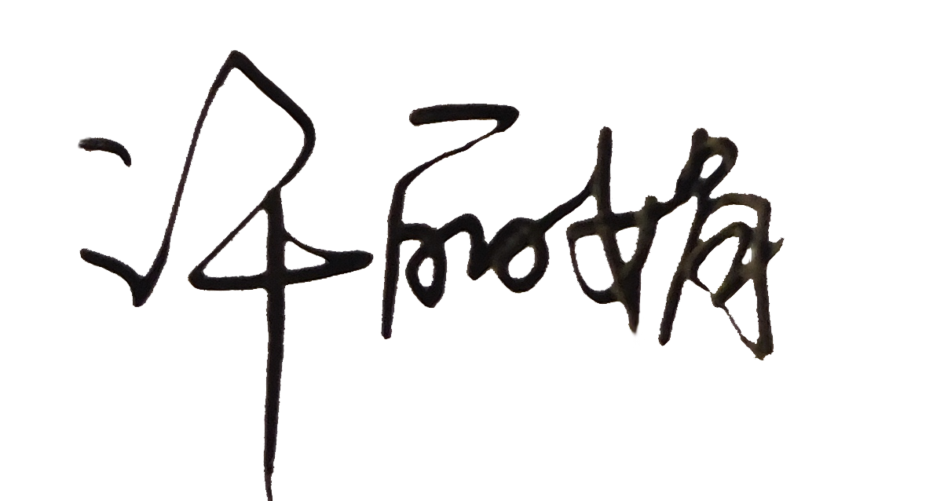
命题人签名：
日期：2026年5月20日

